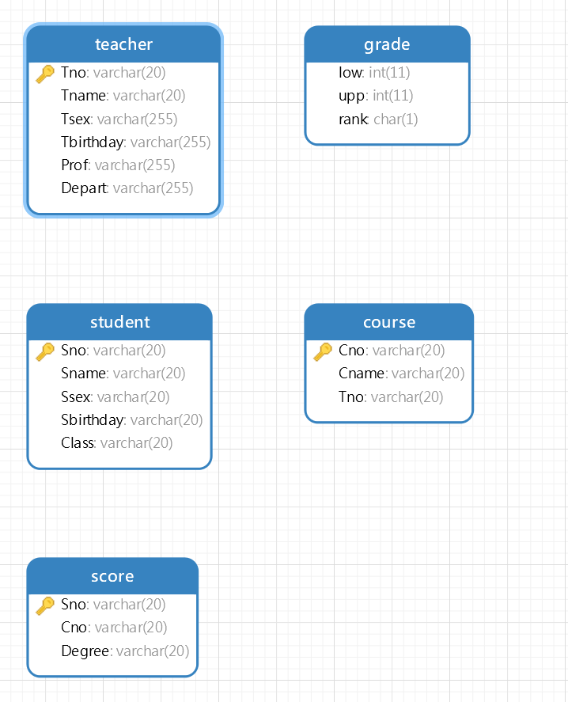
查询问题：

1、 查询Student表中的所有记录的Sname、Ssex和Class列。

2、 查询教师所有的单位即不重复的Depart列。

3、 查询Student表的所有记录。

4、 查询Score表中成绩在60到80之间的所有记录。

5、 查询Score表中成绩为85，86或88的记录。

6、 查询Student表中“95031”班或性别为“女”的同学记录。

7、 以Class降序查询Student表的所有记录。

8、 以Cno升序、Degree降序查询Score表的所有记录。

9、 查询“95031”班的学生人数。

10、 查询Score表中的最高分的学生学号和课程号。（子查询或者排序）

11、 查询每门课的平均成绩。

12、查询Score表中至少有5名学生选修的并以3开头的课程的平均分数。

13、查询分数大于70，小于90的Sno列。

14、查询所有学生的Sname、Cno和Degree列。

15、查询所有学生的Sno、Cname和Degree列。

16、查询所有学生的Sname、Cname和Degree列

17、 查询“95033”班学生的平均分。

18、 假设使用如下命令建立了一个grade表：

create table grade(low int(3),upp int(3),rank char(1))

insert into grade values(90,100,’A’)

insert into grade values(80,89,’B’)

insert into grade values(70,79,’C’)

insert into grade values(60,69,’D’)

insert into grade values(0,59,’E’)

现查询所有同学的Sno、Cno和rank列。

19、 查询选修“3-105”课程的成绩高于“109”号同学成绩的所有同学的记录。

20、查询score中选学多门课程的同学中分数为非最高分成绩的记录。

21、查询成绩高于学号为“109”、课程号为“3-105”的成绩的所有记录。

22、查询和学号为108的同学同年出生的所有学生的Sno、Sname和Sbirthday列。

23、查询“张旭“教师任课的学生成绩。

24、查询选修某课程的同学人数多于5人的教师姓名。

25、查询95033班和95031班全体学生的记录。

26、 查询存在有85分以上成绩的课程Cno.

27、查询出“计算机系“教师所教课程的成绩表。

28、查询“计算机系”与“电子工程系“不同职称的教师的Tname和Prof。

29、查询选修编号为“3-105“课程且成绩至少高于选修编号为“3-245”的同学的Cno、Sno和Degree,并按Degree从高到低次序排序。

30、查询选修编号为“3-105”且成绩高于选修编号为“3-245”课程的同学的Cno、Sno和Degree.

31、 查询所有教师和同学的name、sex和birthday.

32、查询所有“女”教师和“女”同学的name、sex和birthday.

33、 查询成绩比该课程平均成绩低的同学的成绩表。

34、 查询所有任课教师的Tname和Depart.

35 、 查询所有未讲课的教师的Tname和Depart.

36、查询至少有2名男生的班号。

37、查询Student表中不姓“王”的同学记录。

38、查询Student表中每个学生的姓名和年龄。

39、查询Student表中最大和最小的Sbirthday日期值。

40、以班号和年龄从大到小的顺序查询Student表中的全部记录。

41、查询“男”教师及其所上的课程。

42、查询最高分同学的Sno、Cno和Degree列。

43、查询和“李军”同性别的所有同学的Sname.

44、查询和“李军”同性别并同班的同学Sname.

45、查询所有选修“计算机导论”课程的“男”同学的成绩表。

–第一题 查询Student表中的所有记录的Sname、Ssex和Class列。
select Sname,Ssex,Class from student

–第二题 查询教师所有的单位即不重复的Depart列。
select distinct Depart from Teacher

–第三题 查询Student表的所有记录。
select * from student

–第四题 查询Score表中成绩在60到80之间的所有记录。
select * from Score where Degree between 60 and 80

–第五题 查询Score表中成绩为85，86或88的记录。
select * from Score where Degree in (‘85’,‘86’,‘88’)

–第六题 查询Student表中“95031”班或性别为“女”的同学记录。
select * from student where Class=‘95031’ or Ssex=‘女’

–第七题 以Class降序查询Student表的所有记录。
select * from student order by Class desc

–第八题 以Cno升序、Degree降序查询Score表的所有记录。
select * from Score order by Cno asc,Degree desc

–第九题 查询“95031”班的学生人数。
select count(*) from student where Class=‘95031’ --*可以换成主键值

–第十题 查询Score表中的最高分的学生学号和课程号。（子查询或者排序）
select SNO,CNO from Score where Degree=(select MAX(Degree) from Score)

–第十一题 查询每门课的平均成绩。
select Cno,AVG(Degree) as 平均分 from Score group by Cno

select Cname from Course where Cno in (select Cno a from Score group by Cno)
union
select Cno,AVG(Degree) from Score group by Cno

–第十二题 查询Score表中至少有5名学生选修的并以3开头的课程的平均分数。
select AVG(Degree ) from Score where Cno like ‘3%’ group by Cno having COUNT(Cno)>4

–第十三题 查询分数大于70，小于90的Sno列。
select sno from Score where Degree between 70 and 90

–第十四题 查询所有学生的Sname、Cno和Degree列。
select Sname,Cno,Degree from student join Score on student.Sno=Score.Sno

–第十五题 查询所有学生的Sno、Cname和Degree列。
select Sno,Cname,degree from Score join Course on Course.Cno=Score.Cno

–第十六题 查询所有学生的Sname、Cname和Degree列。
select student.Sname,Cname,degree from student join Score on student.Sno=Score.Sno join Course on Course.Cno=Score.Cno

–第十七题 查询“95033”班学生的平均分。
select AVG(Degree) from Score where Sno in (select Sno from student where Class=‘95033’)

select AVG(Degree) from Score,student where student.Sno=Score.Sno and Class=‘95033’

–第十八题 假设使用如下命令建立了一个grade表：
create table grade(low int,upp int,rank char(1))
insert into grade values(90,100,‘A’)
insert into grade values(80,89,‘B’)
insert into grade values(70,79,‘C’)
insert into grade values(60,69,‘D’)
insert into grade values(0,59,‘E’)
–现查询所有同学的Sno、Cno和rank列。

select Sno,Cno,Degree,[RANK] from grade join Score on Score.Degree between low and upp

select Sno,Cno,Degree,[RANK] from Score,grade where Degree between low and upp

–第十九题 查询选修“3-105”课程的成绩高于“109”号同学成绩的所有同学的记录。
select * from student,Score where Score.Cno=‘3-105’ and student.Sno=Score.Sno and Score.Degree>(select Degree from Score where Cno=‘3-105’ and Sno=‘109’)

–第二十题 查询score中选学多门课程的同学中分数为非最高分成绩的记录。
select * from Score a where Degree <(select MAX(degree) from Score b where a.Cno=b.Cno) and Sno in(select Sno from Score group by Sno having count(*)>1)

–第二十一题 查询成绩高于学号为“109”、课程号为“3-105”的成绩的所有记录。
select * from student,Score where student.Sno=Score.Sno and Score.Degree>(select Degree from Score where Cno=‘3-105’ and Sno=‘109’)

–第二十二题 查询和学号为107的同学同年出生的所有学生的Sno、Sname和Sbirthday列。
select Sno,Sname,Sbirthday from student where year(student.Sbirthday)=(select year(Sbirthday) from student where Sno=‘107’)

–第二十三题 查询“张旭“教师任课的学生成绩。
–select Degree from Score,Teacher,Course where Teacher.Tname=‘张旭’ and Teacher.Tno=Course.Tno and Course.Cno=Score.Cno

select Sno,Cno,Degree from Score where Cno in (select Cno from Course where Tno in (select Tno from Teacher where Tname=‘张旭’))

–第二十四题 查询选修某课程的同学人数多于5人的教师姓名。
select Tname from Teacher where Tno in (select Tno from Course where Cno in (select Cno from Score group by Cno having COUNT(*)>5) )

–第二十五题 查询95033班和95031班全体学生的记录。
select * from student where Class=‘95033’ or Class=‘95031’

–第二十六题 查询存在有85分以上成绩的课程Cno.
select distinct cno from Score where Degree>85

–第二十七题 查询出“计算机系“教师所教课程的成绩表。
select sno,Cno ,Degree from Score where Cno in (select Cno from Course where Tno in (select tno from Teacher where Depart=‘计算机系’))

–第二十八题 查询“计算机系”与“电子工程系“不同职称的教师的Tname和Prof。使用相关子查询
select Tname,Prof from Teacher a where Prof not in(select Prof from Teacher b where a.Depart!=b.Depart)

–第二十九题 查询选修编号为“3-105“课程且成绩至少高于选修编号为“3-245”课程的同学的Cno、Sno和Degree,并按Degree从高到低次序排序。
select Cno,Sno,Degree from Score a where (select Degree from Score b where Cno=‘3-105’ and b.Sno=a.Sno)>=(select Degree from Score c where Cno=‘3-245’ and c.Sno=a.Sno) order by Degree desc

select * from Score where Cno=‘3-105’ and Degree >any(select Degree from Score where Cno=‘3-245’)

–第三十题 查询选修编号为“3-105”课程且成绩高于选修编号为“3-245”课程的同学的Cno、Sno和Degree.
select Cno,Sno,Degree from Score a where (select Degree from Score b where Cno=‘3-105’ and b.Sno=a.Sno)>(select Degree from Score c where Cno=‘3-245’ and c.Sno=a.Sno)

–第三十一题 查询所有教师和同学的name、sex和birthday.
select distinct Sname as name,Ssex as sex,Sbirthday as birthday from student
union
select distinct Tname as name,Tsex as sex,Tbirthady as birthday from Teacher

–第三十二题 查询所有“女”教师和“女”同学的name、sex和birthday.
select distinct Sname as name,Ssex as sex,Sbirthday as birthday from student where Ssex=‘女’
union
select distinct Tname as name,Tsex as sex,Tbirthady as birthday from Teacher where Tsex=‘女’

–第三十三题 查询成绩比该课程平均成绩低的同学的成绩表。
select Sno,Cno,Degree from Score a where a.Degree<(select AVG(Degree) from Score b where a.Cno=b.Cno)

–第三十四题 查询所有任课教师的Tname和Depart.
select Tname,Depart from Teacher where Tname in (select distinct Tname from Teacher,Course,Score where Teacher.Tno=Course.Tno and Course.Cno=Score.Cno)

select Tname,Depart from Teacher where tno in (select tno from course where Cno in (select distinct Cno from Score))

–第三十五题 查询所有未讲课的教师的Tname和Depart.
select Tname,Depart from Teacher where Tname not in (select distinct Tname from Teacher,Course,Score where Teacher.Tno=Course.Tno and Course.Cno=Score.Cno)
–第三十六题 查询至少有2名男生的班号。
select Class FROM student where Ssex=‘男’ group by Class having COUNT(*)>1

–第三十七题 查询Student表中不姓“王”的同学记录。
select * from student where Sname not like (‘王%’)

–第三十八题 查询Student表中每个学生的姓名和年龄。
select Sname,YEAR(GETDATE())-year(Sbirthday) from student

–第三十九题 查询Student表中最大和最小的Sbirthday日期值。
select MAX(Sbirthday) as 最大,MIN(Sbirthday) as 最小 from student

–第四十题 以班号和年龄从大到小的顺序查询Student表中的全部记录。
select * from student order by Class desc,Sbirthday asc

–第四十一题 查询“男”教师及其所上的课程。
select Tname,Cname from Teacher,Course where Tsex=‘男’ and Teacher.Tno=Course.Tno

–第四十二题 查询最高分同学的Sno、Cno和Degree列。
select Sno,Cno,Degree from Score where degree=(select MAX(Degree)from Score)

select top 1* from Score order by Degree desc

–第四十三题 查询和“李军”同性别的所有同学的Sname.
select Sname from student where Ssex=(select Ssex from student where Sname=‘李军’) and Sname not in (‘李军’)

–第四十四题 查询和“李军”同性别并同班的同学Sname.
select Sname from student where Ssex=(select Ssex from student where Sname=‘李军’) and Sname not in (‘李军’) and Class=(select Class from student where Sname=‘李军’)

–第四十五题 查询所有选修“计算机导论”课程的“男”同学的成绩表。
select Sno,Degree from Score where Sno in (select Sno from student where Ssex=‘男’) and Cno in (select Cno from Course where Cname=‘计算机导论’)

